МІНІСТЕРСТВО ОСВІТИ І НАУКИ УКРАЇНИ

ПВНЗ «Харківський технологічний університет «ШАГ»

КУРСОВА РОБОТА

з дисципліни «Спеціалізовані мови програмування»

на тему:

«Безпечний Анонімній Чат Для Загальних Потреб»

Студента (ки) 3 курсу 316 групи

Галузь знань 12 – «Інформаційні технології»

спеціальності 126 – Інформаційні система та технології

Курбатов Д.А.

(прізвище та ініціали)

Керівник Пономарева Надія Сергіївна

Завідувач кафедри інформаційних технологій к.п.н.

(посада, вчене звання, науковий ступінь, прізвище та ініціали)

Національна шкала ________________

Кількість балів: __________ Оцінка: ECTS _____

Члени комісії ________________ _______________________________

(підпис) (прізвище та ініціали)

________________ _______________________________

(підпис) (прізвище та ініціали)

________________ _______________________________

(підпис) (прізвище та ініціали)

**м. Харків - 2023 рік**

**Зміст**

**Технічне завдання…………………………………………………………3**

**Анотація…………………………………………………………………….4**

**Вступ………………………………………………………………………...5**

**Розділ 1: Теоретична частина……………………………………………..**

**1.1 Середа розробки Python……………………………………………....6**

**1.2 Історія Python…………………………………………………………..7**

**1.3 Автоматизована інформаційна система………………………….....8**

**Вибір технології реалізації проекту……………………………………..9**

**Розробка бази даних для програми……………………………………10**

**Розділ 2: Програмна реалізація……………...…………………………11**

**Список використаних джерел………………………………………….15**

**Технічне завдання**

**Тема:** Безпечний Анонімній Чат Для Загальних Потреб

**Технології:** Python, Vue, WebSockets

**Опис функціональності:** система реалізує програмний продукт для ведення переписки поміж працівниками абстрактної компанії.

**Перелік основних функцій системи:**

* Ввести нікнейм;
* Змінити нікнейм;
* Створити нове повідомлення;
* Отримувати нові повідомлення в реальному часі;
* Видалити всі повідомлення;
* Бачити дату та час усіх повідомлень;
* Отримувати нотифікації від робота про те, що хтось увійшов до чату;
* Шифрування данних забезбеченно за допомогою вбудованного WSS протоколу на платформі разгортання.

**Анотація**

У данному курсовому проекті розглянуто:

* Основи мови програмування Python;
* Створення віртуальних середовищ Python;
* Інсталяція сторонніх пакетів;
* Створення WebSocket серверу за допомогою сторонніх пакетів;
* Інтеграція Web кліента та обмін данними між кліентом та сервером.

**Вступ**

Для ефективної роботи працівників абстрактної компанії необхідно мати швидкий засіб комунікації. Наявність переписки у реальному часі дозволить підрозділам контактувати максимально швидко та вирішувати задачі горизонтально без необхідності у більш довготривалому обміну інформації через менеджерів. Така оптимізація дозволить скоротити витрати на штат працівників та сторонні засоби комунікації.

Не секрет, що лідерами ринку стають найефективніші підприємства, які мають мінімальні витрати, високий рівень продуктивності праці та повністю контрольовані та чітко налагоджені процеси. Ніщо так не сприяє успіху компанії та її розвитку, як наявність внутрішнього засобу зв’язку між парцівниками. З плином часу нобхідність у текстових чатах лише зростає, а люди все більше і більше надають перевагу текстовим, а ніж голосовим повідомленням.

Тема курсового проекту – проектування «Безпечний Анонімний Чат Для Загальних Потреб». Головна мета проекту – розглянути існуючі аналоги програм, що реалізують текстову комунікацію у реальному часі, виявити плюси та мінуси цих інформаційних систем, виходячи з цього визначити майбутній функціонал програми та надалі спроектувати та розробити «Безпечний Анонімній Чат Для Загальних Потреб».

**Середа розробки Python**

Python – багатоцільова мова програмування, яка дозволяє писати код, що добре читається. Відносний лаконізм мови Python дозволяє створити програму, яка буде набагато коротше свого аналога, написаного на іншій мові.

Python – багатоплатформова мова програмування. Це означає, що програми на Python можна запускати в різних операційних системах без будь-яких змін.

Ще однією перевагою Python є його стандартна бібліотека, яка встановлюється разом з програмою і містить готові інструменти для роботи з операційною системою, веб-сторінками, базами даних, різними форматами даних, для побудови графічного інтерфейсу програм тощо.

Програми, написані на мові програмування Python, можуть бути як невеликими скриптами, так і складними системами.

Python абсолютно безкоштовний.

**Історія Python**

Python – динамічна інтерпретована об’єктно-орієнтована скриптова мова програмування із строгою динамічною типізацією. Розроблена в 1990 році голандським програмістом Гвідо ван Россумом.

У громаді мови Python ван Россум відомий як «доброзичливий довічний диктатор», який продовжує спостерігати за процесом її розробки та, за необхідності, приймає остаточне рішення щодо дизайну мови.

Мову програмування Python вважають молодою. Насправді, розробка Python розпочалася в кінці 1980-х років, а перша повноцінна версія з’явилася у 1991 році. Так що своє повноліття мова Python вже відзначила.

**Онлайн чат**

Чат – мережевий засіб для швидкого обміну текстовими повідомленнями між користувачами інтернету в системі реального часу. Зазвичай, під словом «чат» мається на увазі інтернет-ресурс з можливостями чату, чат-програма, рідше – сам процес обміну текстовими повідомленнями.

За способом реалізації функціоналу чати поділяються на:

* Вебчати або чати на HTTP – розміщені на вебсторінці, що для виводу інформації оновлюється з певною заданою періодичністю;
* Чати на IRC – спеціалізований протокол для чатів;
* Чати на сторонніх протоколах – наприклад на протоколі ICQ;
* Чат-програми для обміну даними в локальній мережі (Vypress Chat, Network Assistant). Часто мають розширений функціонал – можливість передачі файлів, сповіщень, оголошень;
* Чати у безсерверних протоколах – наприклад, FChat, NASSI, UChat, в яких повідомлення передаються безпосередньо від одного співрозмовника до іншого. Для створення чату в системі реального часу також можливо використовувати сокети.

Попередником сучасних чатів був протокол IRC – Internet Relay Chat. Прототипом інтернет-переговорів, швидше за все, була команда talk, яка дозволяла двом користувачам вести бесіду та обмінюватися повідомленнями, які одразу з'являлися на екрані у партнерів. Варіант переговорів, в яких можуть брати участь одразу багато учасників, було створено в 1988 році (Джарко Ойкарінен).

**Вибір технології реалізації проекту**

**Передача Данних**

За для досягнення швидкого обміну данними використовується протокол WebSocket. Система спроєктована так що у разі неможливості використання WebSoсket або відсутсностї цього протоколу взагалі, обидва, кліент та сервер, почнуть використовувати протоколи HTTP чи HTTPS (за наявності). HTTP(S) у данному випадку використовую технологію long-polling (висячі запити) для підтримання постійного звязку.

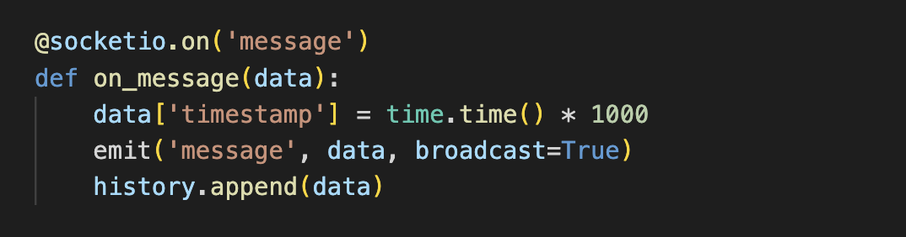

*Рис. 1 socketio для Python*

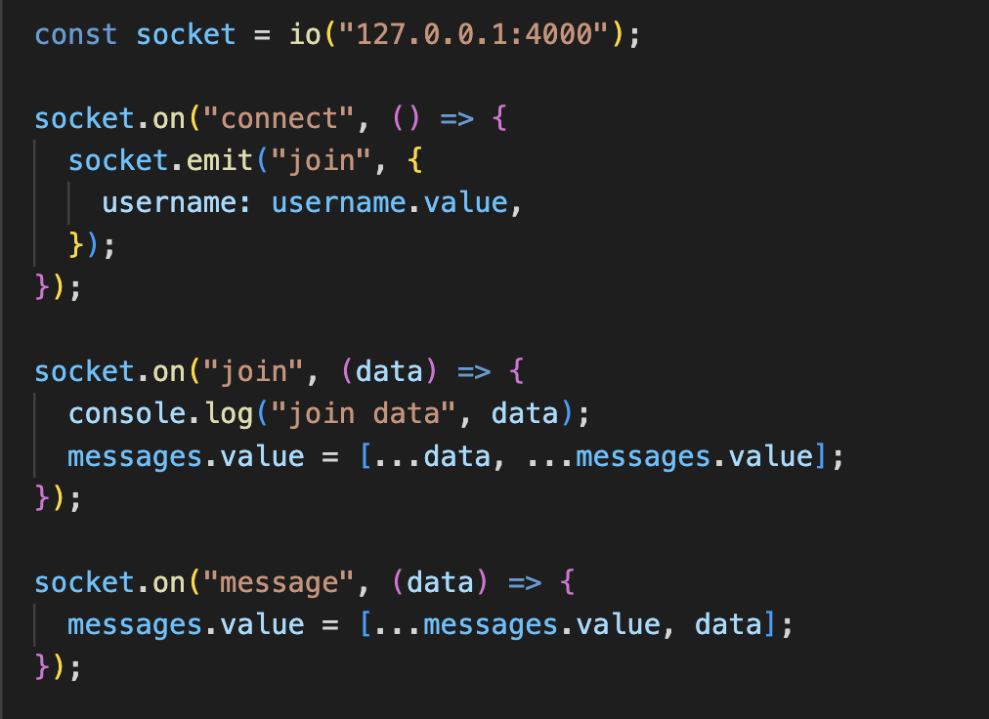

*Рис. 2 socketio для веб*

Для обох - серверу та кліенту було використано популярну бібліотку socketio (див. cнапшоти у розділі).

**Зберігання Данних**

Зберігання данних реалізованно у самому процессі сервера. Тобто у разі рестарту сервера історя чата зникне. У теорії цього не повинно траплятись частіше ніж раз на тиждень. Данне роглядається як особливість дизайну безпеки.

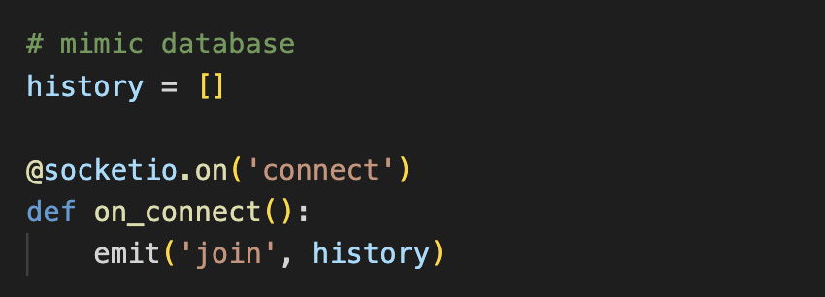

*Рис. 3 як зберігаються данні*

**UI або Інтерфейс Користувача**

Інтерфейс реалізовано у традиційному для веб сторінок форматі – за допомогою HTML та JavaScript.

За для створення комфортних та зрозумілих, кінцевому користовучу, компонентів та елементів управління, було використано бібліотеку Vue.js.

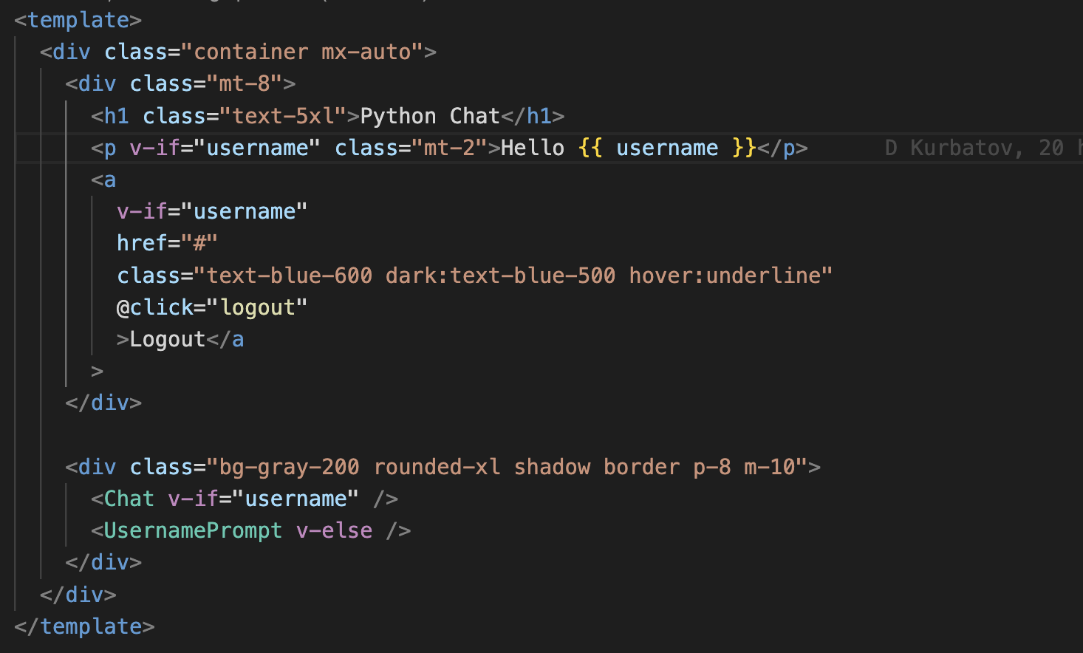

*Рис. 4 як виглядає Vue.js у коді*

**Реалізація**

Після загрузки сторінки, ви побачите вікно із заголовком сайту та текстове поле для вводу вашого нікнейму.

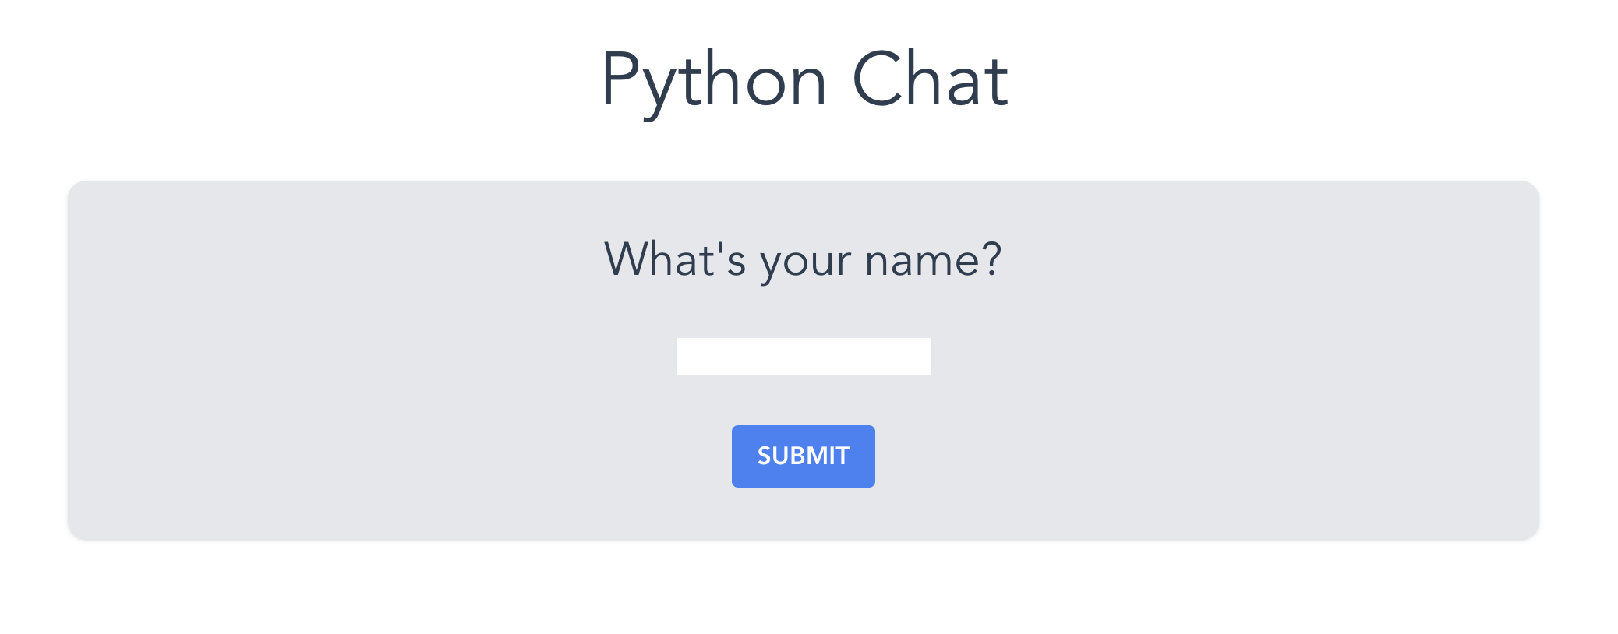

*Рис. 5 як виглядає вхід до чату*

Після введения вашого імені та натискання кнопки SUBMIT або клавіши Enter з’явиться чат.

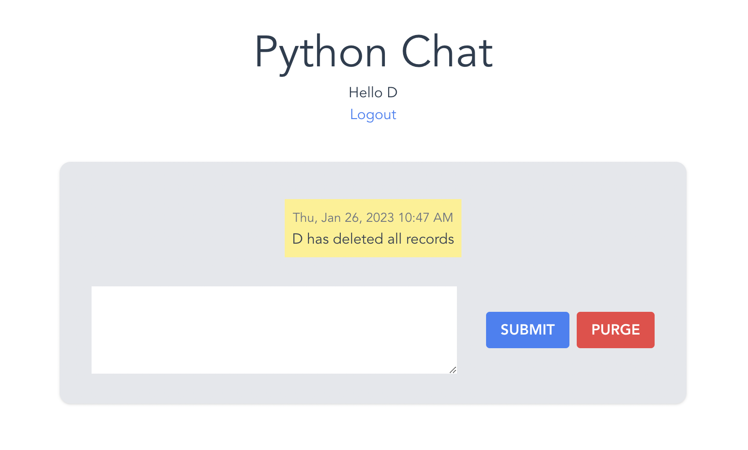

*Рис. 6 як виглядає сам чат*

У користувача є можливість змінити своє ім’я після натискання лінку Logout.



*Рис. 7 вихід з системи*

Вводити повідомлення можливо у текствому полі понад текстовими повідомленнями. У користувача є у наявності дві кнопки SUBMIT та PURGE.

SUBMIT – дублює клавішу Enter та відправляю повідомлення на сервер.

PURGE – удаляє усі записи для усіх участників чату.



*Рис. 8 основні кнопки чату*

Кількість участників чату необмежена. За для зручності користувача повідомлення розташовані у залежності від їх авторства.

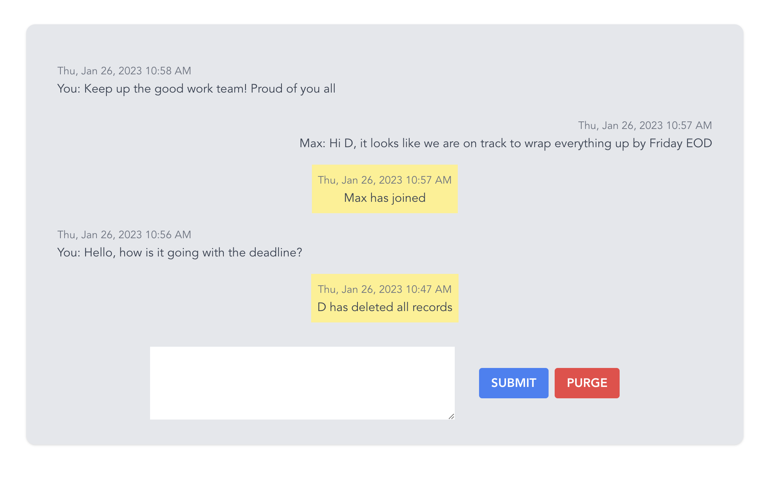

*Рис. 9 розташування повідомлень*

Повідомлення написані користувачем розташовані традиційно зліва. Повідомлення від систему знаходяться посередині і підсвічені жовтим. Усі інші повідомлення праворуч.

**Список використаних джерел**

1. Опис можливостей чату – https://uk.wikipedia.org/wiki/%D0%A7%D0%B0%D1%82
2. Цікаві факти про Python – http://www.itschool.vn.ua/interesting-python/
3. Путівники Python – https://pythonguide.rozh2sch.org.ua/